**ASSUNTO :. INDICO PARA QUE O DEPARTAMENTO COMPETENTE, QUE SEJA REALIZADO MANUTENÇÃO NAS ESTRADAS DO ASSENTAMENTO DO HORTO VERGEL.**

**DESPACHO:.**

**SALA DAS SESSÕES ____/____/_____**

**PRESIDENTE DA MESA**

**INDICAÇÃO Nº , DE 2021**

**SENHOR PRESIDENTE,**

**SENHORES VEREADORES,**

INDICO ao Exmo Senhor Prefeito Municipal para que o departamento competente, que seja realizado manutenção nas estradas do Assentamento do Horto Vergel.

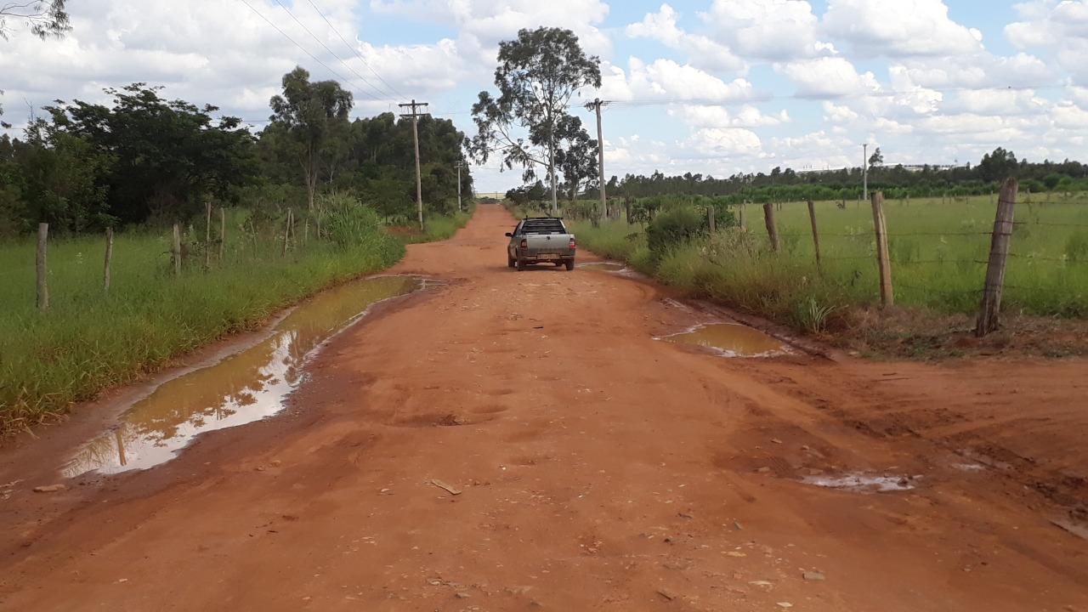

SALA DAS SESSÕES “VEREADOR SANTO RÓTOLLI”, aos 18 de fevereiro de 2021.

**VEREADOR LUIS ROBERTO TAVARES**